**網站資訊系統-注冊會員頁文案**

* 注冊會員頁文案：此功能可編輯 加入會員頁的文案呈現

1. 加入會員頁首 - 「**填寫表格上方的標題及文案**」
2. 加入會員頁尾 - 「**填寫表格下方的文案**」
3. 開戶協議 - 「**開戶協議的文案**」 ※註：開戶協議文案若廳主管端無編輯文案，則呈現預設文案。
4. 輸入文案標題，選擇啟用，按下修改鍵。
5. 進入修改內容，編輯會員注冊表格上方 的文案內容。
6. 點選下一步進入『简体中文』，如同其他文案方式 ：方式1.複製語系【繁體中文】 或是 方式2.再編輯一次內容。
7. 點選下一步進入『English』，同『简体中文』步驟，完成後儲存建立案件。
8. 再到案件管理 做 預覽及送審的動作。

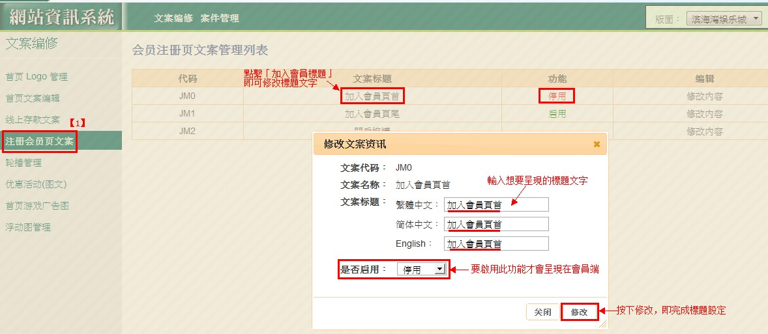

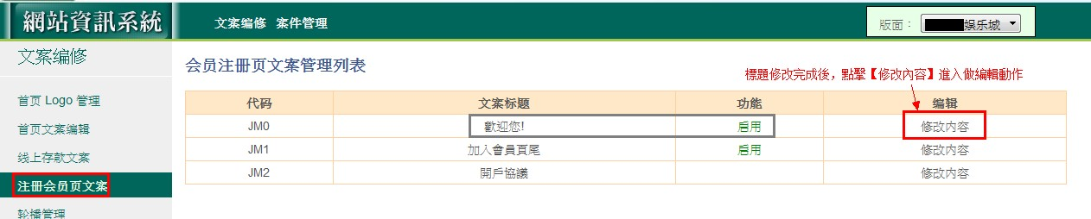

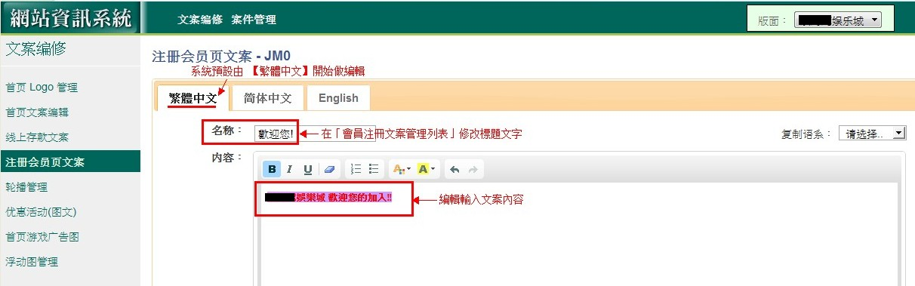

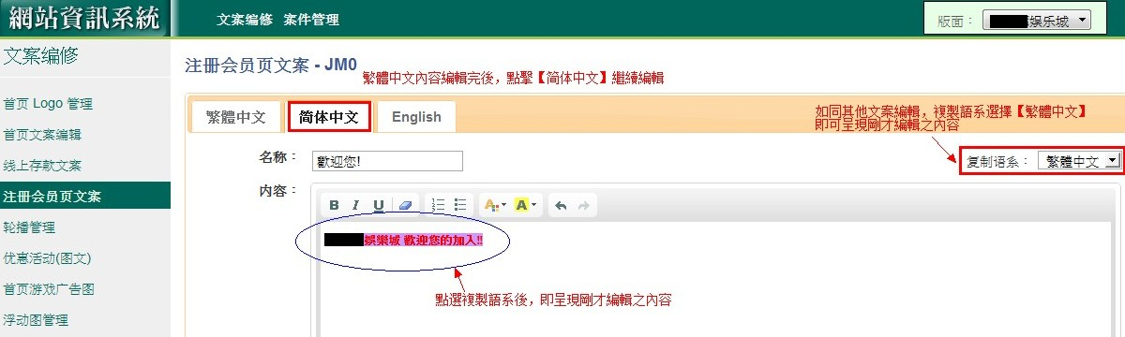

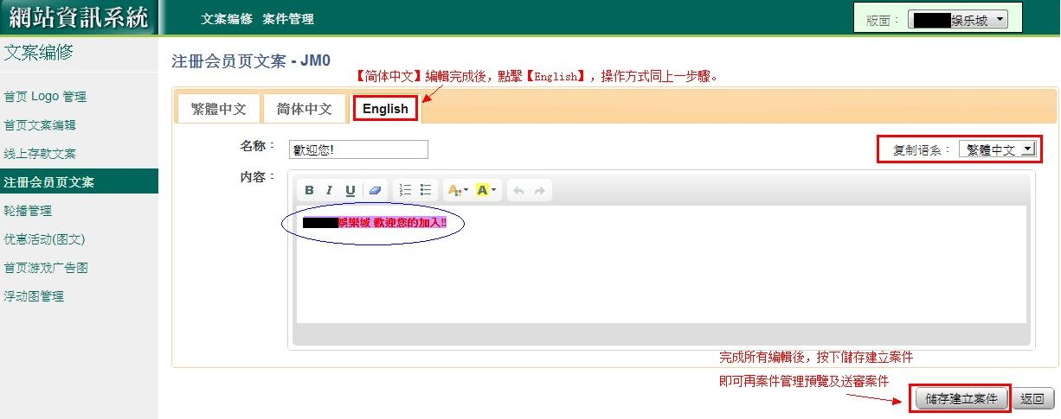

**◎此功能設定對應會員端 (如下圖)**

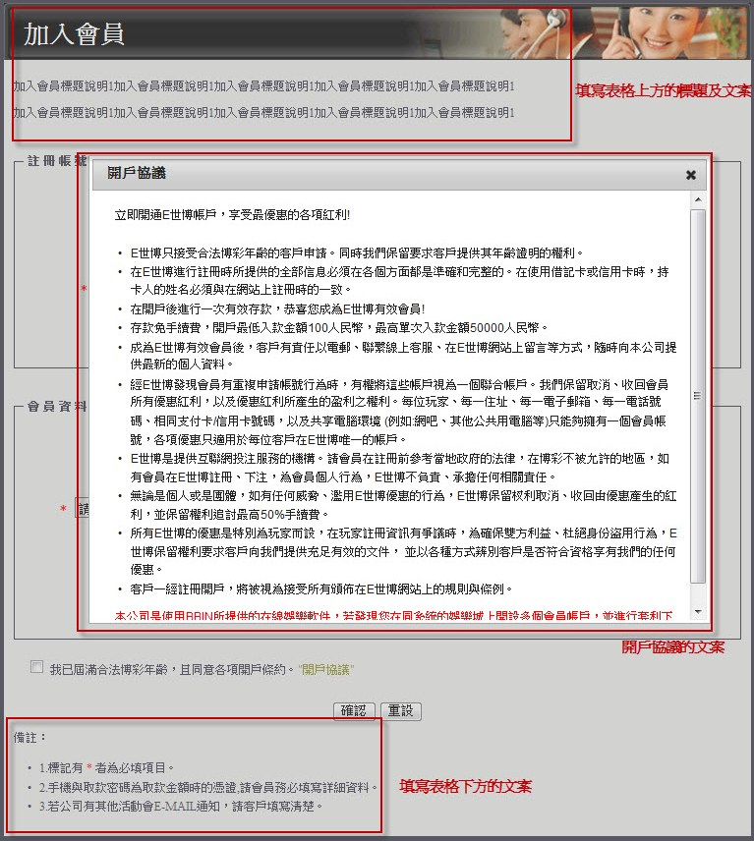

加入會員頁首 編輯後呈現在此處

開戶協議 編輯後呈現在此處

加入會員頁尾 編輯後呈現在此處